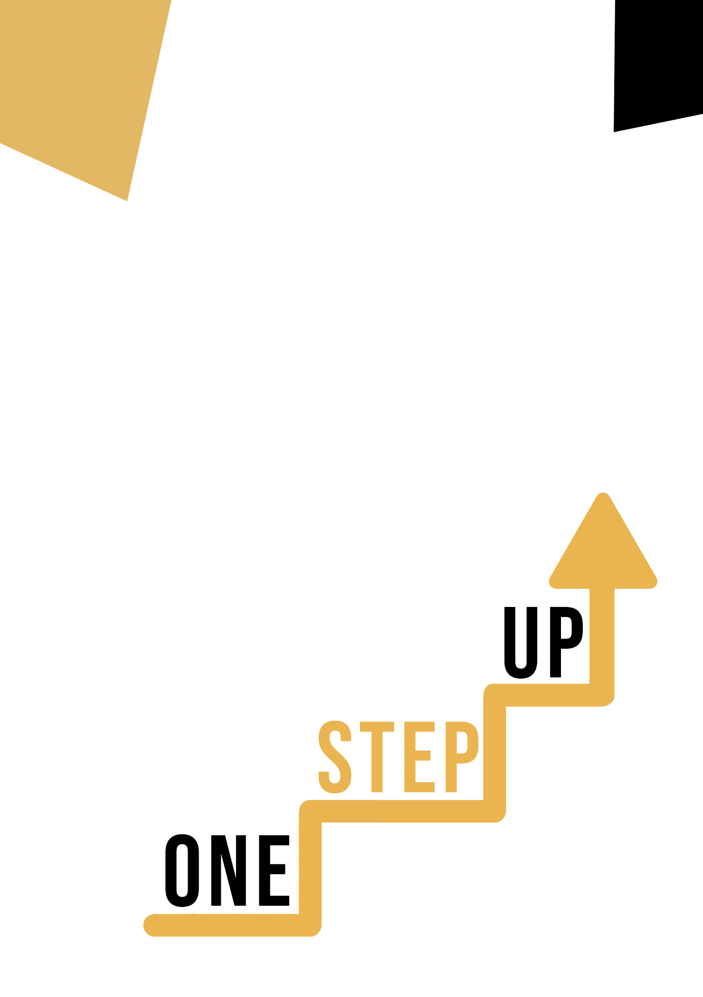
Vícejazyčné kompetence prostřednictvím umění
Příručka pro vzdělavatele dospělých

Mikroučební zdroje pro opětovné zapojení dospělých studentů s nízkou kvalifikací do vzdělávání a odborné přípravy

Příručka pro vzdělavatele dospělých
Plán výuky
Cílem této krátké příručky je podpořit vás jako zkušeného pedagoga pracujícího s dospělými studenty s nízkou kvalifikací a marginalizovanými studenty s různými potřebami při používání videozdrojů a listů s aktivitami obsažených v sadě mikrovzdělávacích zdrojů k opětovnému zapojení dospělých studentů s nízkou kvalifikací ve vašem centru a ve vaší komunitě. Prostřednictvím této krátké příručky vám poskytneme základní informace o tématu probíraném ve videozdroji a poskytneme vám několik pokynů, které vás podpoří při zavádění a provádění doprovodné aktivity s dospělými studujícími ve vaší skupině. Cílem aktivity, která byla vytvořena jako doprovodný materiál k videozáznamu, je dále rozvíjet jejich porozumění tématu nastíněnému ve videozáznamu. V neposlední řadě vám tato příručka také představí několik otázek pro de-briefing, které můžete použít ve své skupině dospělých účastníků vzdělávání, abyste zhodnotili uživatelskou přívětivost a kvalitu aktivity, kterou jste s nimi absolvovali.

Téma této příručky se vztahuje k videozdroji Vícejazyčné kompetence prostřednictvím umění.

Úvod do tématu
Učení se druhému jazyku může být pro většinu dospělých náročné, zejména proto, že dospělí mají tendenci se bát zkoušet nové věci, bojí se vypadat směšně a dělat chyby. Přitom velkou součástí učení se jazykům je experimentování a dělání chyb! Můžeme však změnit jejich zaměření na výkon na něco kreativnějšího, co jim usnadní účast a odstraní určitou míru sebeodsuzování.
Jazyk a umění jsou vzájemně se doplňující disciplíny a mohou být pro dospělé s nízkou kvalifikací přínosem v mnoha ohledech. Začlenění umění do výuky jazyka může zlepšit osvojování jazyka, kreativitu a zapojení. Na druhé straně integrace jazykových dovedností do umění může usnadnit nové dimenze vyjadřování a komunikace. V tomto zdroji mohou dospělí s nízkou kvalifikací prozkoumat, jak může umění pozitivně ovlivnit jejich jazykové dovednosti.

Úvod k aktivitě
Na případové studii chorvatské jazykové školy Sequoia Center je studentům představen speciální program výuky angličtiny prostřednictvím umění - "ESL Through Art" - s cílem řešit potřeby účastníků a překonat jejich jazykové bariéry pomocí univerzálního jazyka výtvarného umění. Poskytuje tak příklad toho, že se studenti nemusejí hlouběji zabývat analýzami uměleckých děl a teorií, ale využívat výtvarné umění jako nástroj pro výuku cizího jazyka. Základní význam nebo poselství uměleckého díla není tak zásadní jako nalezení zajímavých způsobů využití uměleckých děl pro výuku jazyka a slovní zásoby, zejména v programech určených pro začátečníky. Studenti mají také možnost vyzkoušet si "Vícejazyčnou uměleckou koláž", která je povzbudí k experimentování s vizuálně atraktivními a zajímavými částmi časopisů nebo novin, aby si zlepšili své vícejazyčné dovednosti a zároveň si pohráli s uměleckými kompozicemi na plakátech nebo plátně. To jim ukáže, jak může být procvičování jejich jazykových dovedností a budování slovní zásoby zábavné a poutavé v kombinaci s prací na vlastních uměleckých kompozicích.

Použití tohoto zdroje se skupinou
Chcete-li tento zdroj použít s dospělými studenty ve vaší místní skupině, doporučujeme začít tím, že jim pustíte video zdroj a představíte jim téma Vícejazyčné kompetence prostřednictvím umění. Toto video pomůže učícím se osobám pochopit téma předtím, než začnou s aktivitou (Learner Handout). Jakmile získají obecné znalosti o tématu, budou moci začít s handoutem. Pro tento účel doporučujeme vytisknout jeden handout pro každého žáka k vyplnění. Jediné, co žáci k tomuto zdroji potřebují, je pero k vyplnění handoutu pro žáky a počítač ke zhlédnutí videa. Vyplnění tohoto zdroje zabere celkem jednu hodinu.

Otázky pro de-briefing
● Co si myslíte, že je klíčem k úspěchu speciálního programu výuky angličtiny prostřednictvím umění - "ESL Through Art" v Centru Sequoia?
● Jaký klíčový poznatek si odnesete z této případové studie a aktivity? Jak jej uplatníte ve svém vlastním životě nebo práci?
● Jak se vám líbila "Vícejazyčná umělecká koláž"? Pomohla vám zlepšit vaše jazykové dovednosti?
● Jak lze podle vás začlenit využití umění do tradičního vzdělávacího systému nebo vzdělávacího programu pro zlepšení jazykových dovedností?
